«Самореализация и социализация личности школьника в условиях новой образовательной среды через живопись, рисунок и композицию»
Бирюкова Светлана Александровна – учитель изобразительного искусства ГБОУ Школа №1000
Окончила художественно-графический факультет Московского Государственного Педагогического Университета им. В.И. Ленина в 2010 году. Продолжила образование в области театрально-оформительской культуры и дизайна интерьера.
Имею печатные работы. Постоянный участник и дипломант профессиональных конкурсов, художественных выставок.

Я - учитель изобразительного искусства в школе. Я слежу за развитием науки и искусства. Так как тот учитель интересен своим ученикам, который шагает в ногу со временем. Каким вырастит этом маленький человечек, зависит не только от его родителей, но и от меня, его учителя! Он вместе со мной познает мир, формирует свое отношение к нему, учится справляться со страхами, обидами и несправедливостью, осваивает эталоны прекрасного. Актуальное направление в моей работе с детьми «Самореализация и социализация личности школьника в условиях новой образовательной среды через живопись, рисунок и композицию»
Главной же целью преподавания изобразительного искусства я считаю эстетическое воспитание и подготовка учащихся к самостоятельной трудовой жизни, формирование качеств творчески думающей, активно действующей и легко адаптирующейся личности. Все эти качества необходимы для деятельности в современных социально-экономических условиях.
Одна из главных задач художественного воспитания заключается в том, чтобы сформировать личность, человека с гармонически развитым миром эмоций и мышлением, формировать нравственно-эстетическую отзывчивость на прекрасное и безобразное в жизни и в искусстве, человека, умеющего творчески действовать в разнообразных жизненных условиях, воспринимающего и творящего мир “по законам красоты”. Это значит, что необходимо дать подрастающему поколению знание основ художественной культуры и одновременно побудить его к творчеству. Развивать у школьников способности восприятия искусства и потребности в общении с ним. Полноценный художественно – творческий опыт содействует развитию художественного образного мышления, воображения, а развитые творческие способности позволяют творчески выполнять любой вид деятельности, что является одной из главных личностных ценностей. Творческие люди лучше концентрируют свою энергию, свои силы для преодоления препятствий и решения внутренних и внешних конфликтов.
В особой символической форме: через рисунок, живопись, композицию – на занятиях я помогаю ребёнку дать выход своим сильным эмоциям, переживаниям, получить новый опыт разрешения конфликтных ситуаций. Ведь, перенося свои проблемы из реальной жизни в выдуманные сказки или на лист бумаги в виде рисунка – можно совершенно по-другому посмотреть на себя и ситуацию, найти выход. В процессе творческой деятельности создаётся атмосфера эмоциональной теплоты, происходит более глубокое понимание себя и своего внутреннего мира.
Результатом совместной работы (меня и моих учеников) над решением композиционных задач является активное участие в конкурсах.

Наименование конкурсного мероприятия | Полное наименование организации, проводящей конкурсное мероприятие | Класс / возрастная группа | Результат участия | Номинация, в которой был получен результат, год
Московский конкурс детского рисунка им. Н. Рушевой | Департамент образования г. Москвы Московский институт открытого образования Центр непрерывного образования | 7Б | Диплом победителя | Изобразительное искусство  2014
Международный конкурс детского рисунка « Мы в ответе за тех, кого приручили…» | ГК Компаний «Центр системных исследований» при поддержке Комитета по экологии и охраны окружающей среды Государственной Думы РФ | 7А | Дипломант | Традиционный рисунок  10.10.2014-  25.11.2014
Окружной конкурс детского рисунка « Космос глазами детей» | Западное окружное управление образования Департамента образования города Москвы  ГБОУ Станция юных техников «Солнцево» | 4А | Диплом за II место | Изобразительное искусство  17.04.2014
Московская олимпиада школьников по изобразительному искусству | Департамент города Москвы  Совет ректоров высших учебных заведений Москвы и Московской области  Центр педагогического мастерства г. Москвы | 5А  5А | Диплом второй степени  Диплом третьей степени  Городского этапа | Изобразительное искусство  14.02 .2014
Городской конкурс детского рисунка « Московский вернисаж» в рамках городского фестиваля детского и юношеского творчества «Эстафета искусств – 2016» | Городской методический центр | 8К | Диплом призера окружного этапа | Изобразительное искусство  5.12.2015
Городской методический цент. Конкурс «Образ буквы» | Городской методический центр | 8А | Сертификат призера | Стилизация  1.12.2015- 3.02.2016
Московская олимпиада школьников по изобразительному искусству | Департамента образования города Москвы  Центра педагогического мастерства  Центр непрерывного художественного образования | 8К  9Б  9Б | Диплом призера  Диплом призера Диплом призера  Окружного этапа | Изобразительное искусство  12.12.2015
Оргкомитет открытого фестиваля « На крыльях творчества». Выставка-конкурс по изобразительному искусству « Обложка любимой книге» | Западное окружное управление образования г. Москвы Центр развития детского творчества детей и юношества «Киевский» | 9 лет  15 лет | Диплом за II место Диплом за III место | Изобразительное искусство  24.03.2016
Ежегодный открытый городской интернет – конкурс изобразительного и декоративно-прикладного искусства « С книгой по жизни» | Департамент образования города Москвы южный административный округ Государственное бюджетное образовательное учреждение дополнительного образования города Москвы "детско-юношеский центр "Виктория" | 7А | Диплом лауреата  Дипломант | изобразительное творчество  7.02.2017
Московская олимпиада школьников по изобразительному искусству | Департамента образования города Москвы  Центра педагогического мастерства  Центр непрерывного художественного образования | 10Б  7А  7А | Грамота призера  Грамота призера  Грамота призера  Окружной этап | Изобразительное искусство  19.11.2016
Московская олимпиада школьников по изобразительному искусству | Департамента образования города Москвы  Центра педагогического мастерства  Центр непрерывного художественного образования | 10Б | Похвальная грамота  Городской этап | Изобразительное искусство  4.02.2017
Городской конкурс детского рисунка « Московский вернисаж» в рамках городского фестиваля детского и юношеского творчества «Эстафета искусств – 2017» | Городской методический центр | 7А  9К  7А | Сертификат  Сертификат  Диплом призера  Окружной этап | Изобразительное искусство  21.12.2016
I Городской открытый фестиваль детского творчества « Ступеньки роста».  Конкурс « Как прекрасен этот мир» | Городское бюджетное образовательное учреждение г. Москвы «Школа №657» | 15 лет | Дипломант | Художественное изобразительное творчество  20.10.2016-  30.11.2016
Городской конкурс детского рисунка « Московский вернисаж» в рамках городского фестиваля детского и юношеского творчества «Эстафета искусств – 2018» | Городской методический центр | 8А | Призер  Окружной этап | Изобразительное искусство  2.12.2017

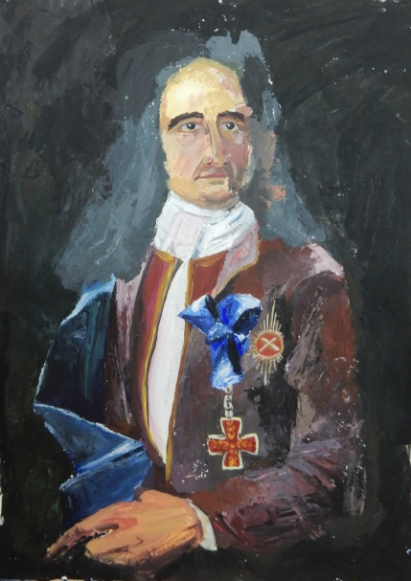
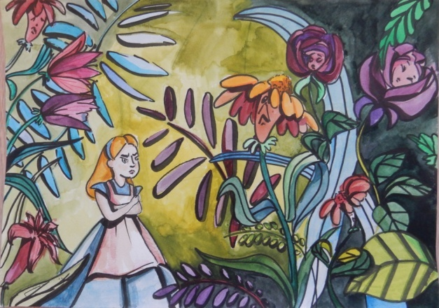

Банчукова Ксения, Алиса в Стране чудес
(Приключения Алисы в Стране чудес),
13 лет, Акварель, лист А3

Фомина Алена, 8 класс, гуашь лист А3

